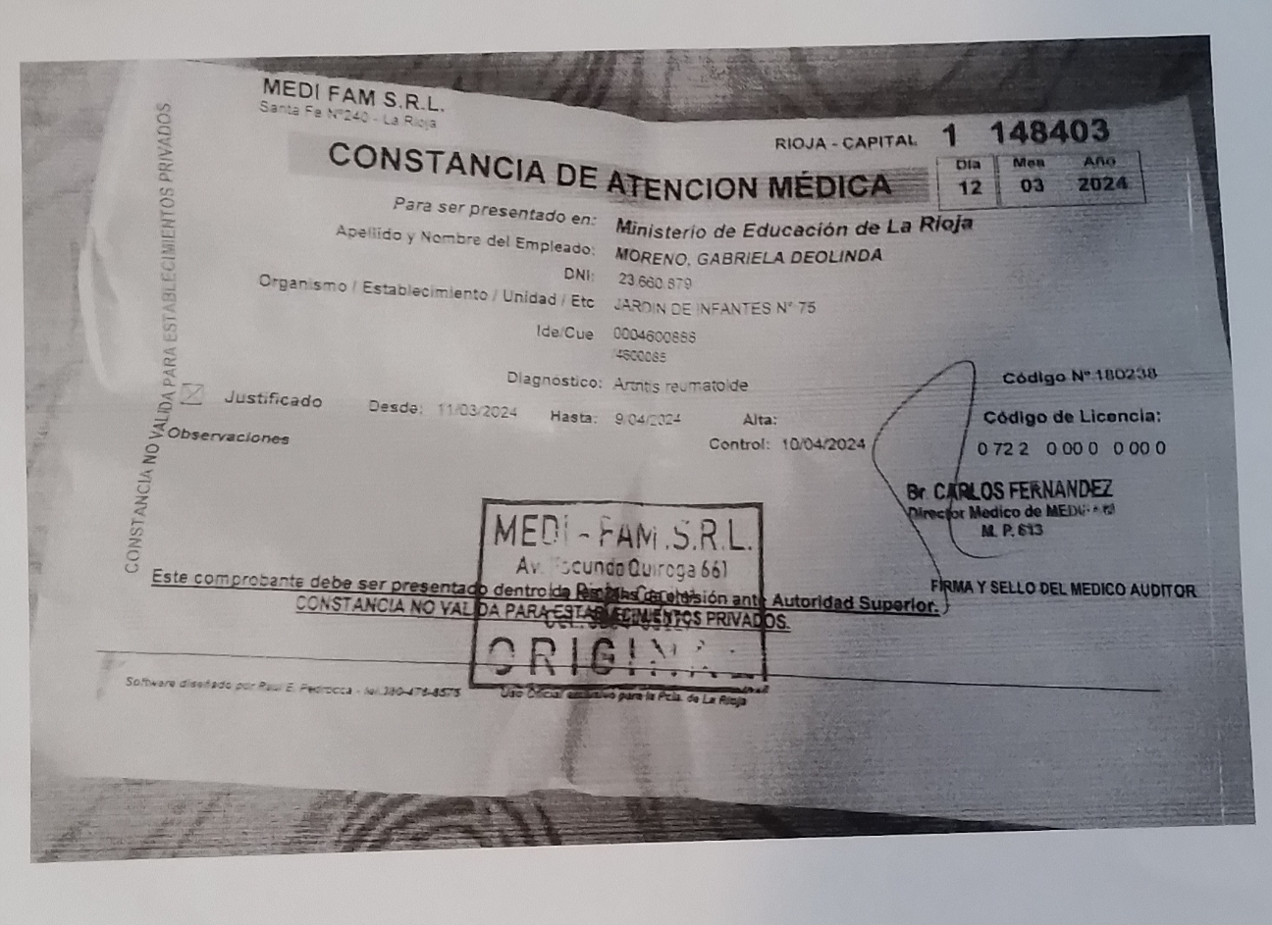

Constancia de atención médica Prof Moreno Gabriela Deolinda